Priming – Framing
Ponnet Lise
1 BaTp b
Informatievaardigheden
Vives Kortrijk

Inhoudstafel
Stap 1: Algemene onderwerpsverkenning. 2
1. Vertaal je thema / informatievraag in een aantal trefwoorden of zoektermen. 2
2. Vergelijk verschillende zoekmachines. 3
3. Zoekopdracht op LIMO 4
4. Kwaliteit van je zoekresultaten. 5
5. Kritische terugblik. 5
6. Formulering mogelijke, informatie- of onderzoeksvraag. 5
STAP 2: de basistekst. 6
1. bronvermelding. 6
2. Bronvermelding bis. 6
3. context. 6
4. Verneem meer over de auteur. 6
5. Structuur. 7
6. Zoek gelijksoortige info en duid die aan. 7
7. Lijsten met die gelijksoortige info. 7
1) Organisaties: 7
2) Specialisten: 7
3) Vaktermen. 9
4) Soorten bronnen. 10
5) top bronnen. 10
STAP 3: beschikking krijgen & meer zoeken. 11
1. De concrete (fysieke of digitale) vindplaats van de bronnen uit je basistekst. 11
2. Auteur(s) van je basistekst. 12
3. Het colofon (e.a. plekken in bron) als snelle info. 13
4. Zoek nu verder buiten je basistekst. 13
STAP 4: Contextualiseren. 16
1. Organisaties. 16
2. Juridische documenten. 17
3. De maatschappelijke context. 17
4. Statistieken. 18
STAP 5: Afwerking individueel werkdocument. 21
3. Besluit. 21
1) Gevonden info – zoekresultaten. 21
2) Verloop opdracht – vaardigheden. 21

Stap 1: Algemene onderwerpsverkenning.

1. Vertaal je thema / informatievraag in een aantal trefwoorden of zoektermen.

- Priming:
Reactievermogen, repetitie-priming, semantische-priming, ‘studeerfase’: https://nl.wikipedia.org/wiki/Priming_(geheugen)

- Framing:
george lakoff, leerbaar: https://taalstrategie.nl/framing/

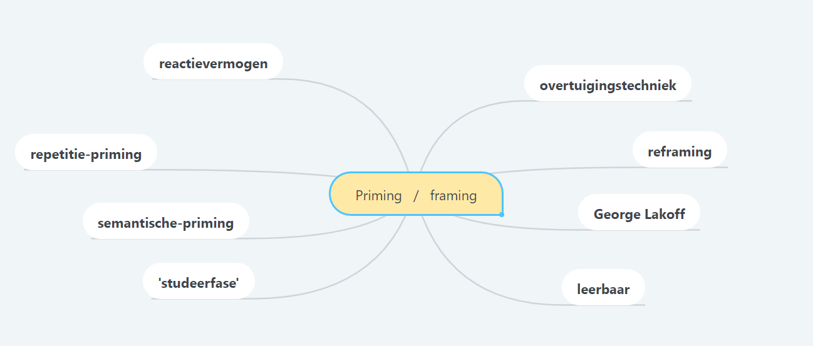

2. Vergelijk verschillende zoekmachines.

Reframing
Soort bron | Aantal | Aantal | Aantal
 | Google: 4.740.000 | Bing: 1.290.00 | Yahoo: 1.290.000
Boek | 1.270.000 | 8.170 | 16.300
artikel krant
Afbeelding | Duizendtal | Duizendtal | Duizendtal
Video | 94.400 | duizendtal | 781.000
Eindwerk | 355 | 55 | 54
hoofdstuk uit boek | 1.300 |  | 2.270

Repetitie-priming
Soort bron | Aantal | Aantal | Aantal
 | Google: 2.890 | Bing: 82 | Yahoo: 57
Boek | 0
artikel krant | Honderdtal
Afbeelding | duizendtallen | Duizendtallen (engelse benaming) | Duizendtallen (engelse benaming)
Video | 16 | 37 (engels)
Eindwerk | Tientallen | 0
hoofdstuk uit boek | 81

George Lakoff
Soort bron | Aantal | Aantal | Aantal
 | Google: 855.000 | Bing: 120.000 | Yahoo: 122.000
Boek | 176.000 | 3.000.000 | 16.300
Website | 216.000 | 51.000.000 | 51.400.000
artikel krant | 21.500 | 6.180.000 | 6.230.000
Afbeelding | Honderdtal | Honderdtal | 50
Video | 17.000 | Honderdtal | 50.300.000
Eindwerk | 136 | 126.000 | 125.000
hoofdstuk uit boek | 3.770 | 173.000 | 217.000

3. Zoekopdracht op LIMO

Repetition-priming
Soort bron | Aantal
Boek | 176.000
artikel krant | 21.500
Afbeelding | Honderdtal
Video | 17.000
Eindwerk | 136
hoofdstuk uit boek | 3.770

4. Kwaliteit van je zoekresultaten.

1. https://georgelakoff.com/2018/01/17/the-power-of-positive-persistence/
- Actualiteit: Dit artikel is geschreven op 17 januari 2018
- Betrouwbaarheid: Er wordt verwezen naar een krant, en er staan links naast het artikels.
- Autoriteit: De auteur heeft verschillende diploma’s dus hij is zeker wel een expert in het onderwerp.
- Objectiviteit: Het doel is vooral om de mensen te informeren, het doelpubliek is dus voornamelijk mensen die hierin geïnteresseerd zijn. Wel wordt er een soort van reclame gemaakt voor bepaalde mensen om die ook eens te gaan bekijken.
2. https://www.bruna.nl/engelse-boeken/reframing-9789461057754
- Actualiteit: juni 2012
- Betrouwbaarhied: er wordt verwezen naar bekende filosofen zoals Nietzsche, Descartes,…
- Autoriteit: De auteur zelf heeft ook een diploma ‘filosoof’
- Objectiviteit: Het doel is om mensen te informeren. Het doelpubliek zijn volwassenen.

3. https://schooltv.nl/video/wat-is-framing-woorden-zorgen-voor-een-beeld/
- Actualiteit: 3 maart 2017
- Betrouwbaarheid: Verschillende personen die een job hebben in deze sector komen aan het woord.
- Autoriteit: De bron is de NTR
- Objectiviteit: Het doel is om jongeren iets uit te leggen op een eenvoudige manier.

5. Kritische terugblik.

- Het proces was zeer moeizaam, ik wist niet goed hoe ik moest gaan zoeken. Het thema zorgt ervoor dat het zoeken wat moeizamer verloopt.
- Ik vond niet veel eindwerken en organisaties, het is een heel moeilijk en onduidelijk thema om informatie over te vinden.

6. Formulering mogelijke, informatie- of onderzoeksvraag.
- In welke sector zijn deze begrippen vooral actief?
- Hoe komen deze zaken tot uiting in het gedrag?

STAP 2: de basistekst.

1. bronvermelding.

Van Gorp, B., Vercruysse, T., Centrum voor Mediacultuur en Communicatietechnologie, & K.U.Leuven. (2011). Op zoek naar frames en counterframes. Framing en reframing: anders communiceren over dementie, (pp. 15-37). geraadpleegd via https://www.kbs-frb.be/nl/Virtual-Library/2011/295119

2. Bronvermelding bis.

In een tweede fase vond er een open codering plaats. Dit hield in dat we het materiaal met een ‘open blik’ doornamen en alle mogelijke relevante citaten en afbeeldingen in een databank stopten. Aan elk item werden daarbij codes toegekend, in eerste instantie ‘in vivo codes’: sleutelwoorden die uit het materiaal zelf afkomstig waren. (Van Gorp, B., Vercruysse, T., Centrum voor Mediacultuur en Communicatietechnologie, & K.U.Leuven, 2011, pp. 15)

3. context.

Het hoofdstuk komt uit het boek: Framing en reframing: anders communiceren over dementie. Dit is een werk die gemaakt is voor de koning Bouwdewijnstichting door Professor Baldwin Van Gorp, Tom Vercruysse, Centrum voor Mediacultuur en Communicatietechnologie en de K.U.Leuven. Volgens mij is het geschreven voor mensen die gespecialiseerd zijn in de termen reframing of dementie. Mensen die er gewoon in geïnteresseerd zijn kunnen het natuurlijk ook lezen. Het is wel heel duidelijk voor volwassenen want het is een heel ingewikkeld iets.

4. Verneem meer over de auteur.

- Professor Baldwin Van Gorp:
Hij is hoogleraar journalistiek en communicatiemanagement aan de KU Leuven waar hij verbonden is aan het Instituut voor Mediastudies. Hij is gepassioneerd door alles wat met beelden en taal te maken heeft (televisie, speelfilms, stripverhalen). Inmiddels is hij uitgegroeid tot een internationaal expert in framing en verleent hij ‘evidence based’ communicatieadvies over maatschappelijke thema’s zoals duurzame landbouw, dementie, arbeidsongeschiktheid, Europa (najaar 2015), psychische aandoeningen (2015-2016), kinderarmoede (2016), de destigmatisering van kwetsbare mensen in de samenleving (2016-2020), radicalisering (2017-2019), de verbindende samenleving (2017-2018) en palliatieve zorgen / euthanasie (2017-2019).

- Tom Vercruysse:
Hij maakt deel uit van het Centrum voor Mediacultuur en Communicatietechnologie, K.U.Leuven. Verder vind je over hem niet zo veel.

5. Structuur.

Het is allemaal heel structureel onderverdeeld in verschillende titels, met daaronder nog verschillende ondertitels. Dit kan je ook allemaal zeer mooi terug vinden in de inhoudstafel. Ook vind je er tabellen en afbeeldingen in terug om zaken wat duidelijker te maken. Bronnen worden op dezelfde manier weergegeven als de APA-norm. Halverwege pagina 20 wordt er vermeld naar een bron doormiddel van een stukje uit een tekst te laten volgen door ‘(downs,2000)’. Soms wordt er ook met voetnoten gewerkt. Op pagina 21 vind je een voetnoot die weergeeft uit welke tekst een bepaald stuk echt komt, maar dan met de volledige titel.

6. Zoek gelijksoortige info en duid die aan.

7. Lijsten met die gelijksoortige info.

1) Organisaties:

Organisatie | Informatie
Alzheimer’s Association Ronald and Nancy Reagan Research Institute
INPES (l’institut national de prévention et d’éducation pour la santé) | Santé publique France (siège social)  12, rue du Val d'Osne 94 415 Saint-Maurice cedex  Tél. : 01 41 79 67 00 (standard)  Fax : 01 41 79 67 67

2) Specialisten:

Persoon | Foto | Informatie
Beard
Clare
Clarke
D. George
De Meyer
Downs
Egidi
E. Van Rossum | Geen foto. | Hij is een columnist op de website van Alzheimer Nederland en auteur van het boek: ‘Een vreemde kostganger in mijn hoofd'
Fazio
Francesca Mangialasche | https://ki.se/en/people/framan | Ze is een arts, gespecialiseerd in Geriatrie, met een doctoraat in de medische wetenschappen. Ze doet onderzoek naar het verouderen van het brein.
Girard
J. Koenig Costes | https://www.amazon.com/Joanne-Koenig-Coste/e/B001IXTUYU?ref=dbs_p_pbk_r00_abau_000000 | Ze is een auteur, een lector, een zorgconsulent, een leerkracht en een ondersteunend groepsleider.
Kirkman
Lyfman
McColgan
Ngatcha-Ribert | https://www.huffingtonpost.fr/author/laetitia-ngatcharibert/ | Ze is een socioloog en senior onderzoeker bij de Fondation Médéric Alzheimer. Ze werkt al twintig jaar aan sociale representaties, professionele kwesties en overheidsbeleid op het gebied van de ziekte van Alzheimer.
P. J. Whitehouse | 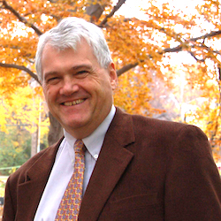  https://www.humansandnature.org/peter-whitehouse | Hij is hoogleraar Neurologie en huidige of voormalige hoogleraar cognitieve wetenschap, psychiatrie, neurologie, psychologie, verpleegkunde, organisatiegedrag, bio-ethiek en geschiedenis. Hij is momenteel ook een strategisch adviseur in innovatie bij Baycrest Geriatric Centre en hoogleraar Geneeskunde (neurologie) aan de Universiteit van Toronto.
Piel
Ross
S. Braams
Segers
Valentine
Vittoria
Van weert
Werner

3) Vaktermen.

Term | Betekenis
Archetype | Een archetype is een geïdealiseerd oermodel dat ten grondslag ligt aan latere varianten. Personificaties, objecten of concepten uit de culturele traditie, (drama, de literatuur, de mythologie, religie) of zelfs de geschiedenis (helden) kunnen dienen als archetype.
Axiale coderen | In de axiale codeerfase doe je twee dingen:  1. de codeset reduceren en opkuisen  2. de codes integreren tot één geheel
Cartesiaanse dualisme
Coping | Is een begrip uit de psychologie, waarmee de manier waarop iemand met problemen en stress omgaat wordt bedoeld. Het betreft de omgang met alle soorten voortdurende stressoren, zoals werkloosheid, echtscheiding, pijn of oorlog. Het Engelstalige begrip, dat ook in de Nederlandstalige literatuur gangbaar is, is afgeleid van to cope with (kunnen omgaan met of opgewassen zijn tegen iets).
Counterframes
Cure
De counterframe carpe diem
De counterframe eenheid lichaam-geest
De counterframe goede moeder
De counterframe ieder zijn beurt: ouder en kind
De counterframe veroudering als natuurlijk proces
De counterframe vreemde reisgezel
Degeneratieproces | Het proces waarbij het lichaam er op achteruit gaat. Bepaalde weefsels en cellen sterven af.
Demografische veranderingen | Veranderingen op vlak van bevolking.
Discourse of loss
Dominante frames
Dualistische frame
Frame packages
Framematrix
Framing device
Geestesziekte
Het frame angst voor de dood
Het frame ouder en kind
Het frame scheiding lichaam-geest
Het frame vijandige indringer
Het frame voor wat, hoort wat
Het frame wetenschapsgeloof
Inacurrate social construction
Loss of self
Medische frame
Pathologie | Bestudeert het ontstaan en verloop van ziektes. Het is een onderdeel van de geneeskunde. Kan worden onderverdeeld in de etiologie, waarin de oorzaken van een pathologisch proces worden bestudeerd, en de nosologie: de indeling van ziekten.
Reasoning devices

4) Soorten bronnen.

Boek
Pagina’s uit een boek
kranten

5) top bronnen.

1. Fontana, A. & Smith, R.W. (1989) ‘Alzheimer’s disease victims: the “Unbecoming” of self and the normalization of competence’, Sociological perspectives, 31, 1, 35-46.
2. Aronowitz, R. (2008). ‘Framing disease: an underappreciated mechanism for the social patterning of health’. Social Science & Medicine, 67, 1-9.
3. Van Gorp, B. (2010). ‘Strategies to take subjectivity out of framing analysis’. In: D’Angelo, P. & Kypers, J.A. (red.). Doing News Framing Analysis. Empirical and Theoretical Perspectives. New York: Routledge, 84-109.
4. Van Gorp, B. & van der Goot, M. (2009). ‘Van Frankenstein tot de Goede Moeder: de inzet van frames in de strategische communicatie over duurzaamheid’. Tijdschrift voor Communicatiewetenschap, 37, 4, 303-316.
5. Annas, G. (1995). ‘Reframing the debate on health care reform by replacing our metaphors’. New England Journal of Medicine, 332, 11, 744-747.

STAP 3: beschikking krijgen & meer zoeken.

1. De concrete (fysieke of digitale) vindplaats van de bronnen uit je basistekst.

Locatie | Bron
ScienceDirect (via Limo) | Aronowitz, R. (2008). ‘Framing disease: an underappreciated mechanism for the social patterning of health’.
APA PsycNET (via google) | Fontana, A. & Smith, R.W. (1989) ‘Alzheimer’s disease victims: the “Unbecoming” of self and the normalization of competence’
ResearchGate (via google) | Van Gorp, B. (2010). ‘Strategies to take subjectivity out of framing analysis’
Bibliotheek UCLL – Leuven (via Limo) | Van Gorp, B. & van der Goot, M. (2009). ‘Van Frankenstein tot de Goede Moeder: de inzet van frames in de strategische communicatie over duurzaamheid’
ResearchGate (via google) | Annas, G. (1995). ‘Reframing the debate on health care reform by replacing our metaphors’
JSTOR (via google) | Adelman, R.C. & Verbrugge, L.M. (2000). ‘Death makes news: The social impact of disease in newspaper coverage’
ResearchGate (via google) | Blay, S.L. & Peluso, E.T.P.P. (2010). ‘Public stigma: The community’s tolerance of Alzheimer disease’
Bibliotheek.bl | Draulans, D. (1996). ‘Het hoofd wil niet meer: Informatie over beginnende dementie’
ScienceDirect (via Limo) | Ferri, C.P., et al. (2005). ‘Global prevalence of dementia: a Delphi consensus study’
SAGE journals (via google) | Kellehear, A. (2009). ‘Dementia and dying: The need for a systematic policy approach’
Google | Sontag, S. (1978). ‘Illness and metaphor’
Google | Van Audenhove et al. (2009). ‘De zorg voor personen met dementia: perspectieven en uitdagingen’
Google | Van den Berg, P. et al. (2009). ‘Jaarevaluatie Postbus 51 – campagnes 2009’
NCBI (PubMed.gov) (via google) | Keightley, J. & Mitchell, A. (2004) ‘What factors influence mental health professionals when deciding wheter or not to share a diagnosis of dementia with the person?’
INPES (via google) | INPES, (2008). ‘Les représentations sociales de la maladie d’Alzheimer. Synthèse de la littérature’

2. Auteur(s) van je basistekst.

A. Van Gorp, B. (2013). Van ‘over en oud’ tot ‘het zilveren goud’: Beeldvorming en communicatie over het ouder worden. Geraadpleegd via https://limo.libis.be/
A. Van Gorp, B. (2006). Framing asiel: indringers en slachtoffers in de pers. Geraadpleegd via https://limo.libis.be/
A. De Clercq, B., Vansteenkiste, I., Baeck, N., Vercruysse, T. (2013). ‘Excessief huilgedrag bij jonge baby’s: een integratieve benadering’. Psychopraktijk: vakblad voor psychologie, psychotherapie en psychiatrie. (pp. 18-21). Geraadpleegd via https://limo.libis.be/

B1. Doron, I. I., Werner, P., Spanier, B., & Lazar, O. (2017). The legal appearances of dementia in court rulings: mapping the terrain. International Psychogeriatrics, 29(5), 755-763. Geraadpleegd via https://www.dementie.be/home/zorg-onderzoek-2/archief-gesprek-onderzoeker/gesprek-onderzoeker-perla-werner/
B1. Kermel-Schiffman, I., & Werner, P. (2017). Knowledge regarding advance care planning: A systematic review. Archives of gerontology and geriatrics, 73, 133-142. Geraadpleegd via https://www.dementie.be/home/zorg-onderzoek-2/archief-gesprek-onderzoeker/gesprek-onderzoeker-perla-werner/
B1. Werner, P., Karnieli-Miller, O., & Eidelman, S. (2013). Current knowledge and future directions about the disclosure of dementia: A systematic review of the first decade of the 21st century. Alzheimer’s & Dementia, 9(2), e74-e88. Geraadpleegd via https://www.dementie.be/home/zorg-onderzoek-2/archief-gesprek-onderzoeker/gesprek-onderzoeker-perla-werner/
B2. Beard, R. (2004). Advocating voice: Organisational, historical and social milieux of the Alzheimer's disease movement. Sociology of Health & Illness, 26(6), 797-819. Geraadpleegd via https://limo.libis.be/
B2. Beard, R., & Neary, T. (2013). Making sense of nonsense: Experiences of mild cognitive impairment. Sociology of Health & Illness, 35(1), 130-146. Geraadpleegd via https://limo.libis.be/
B2. Beard, R., & Neary, T. (2013). Making sense of nonsense: Experiences of mild cognitive impairment. Sociology of Health & Illness, 35(1), 130-146. Geraadpleegd via https://limo.libis.be/

3. Het colofon (e.a. plekken in bron) als snelle info.

Titel: Framing asiel: indringer en slachtoffers in de pers,
Auteur: Baldwin Van Gorp.
Uitgever: ACCO
Het jaar van uitgave: 2006
Voorflap: Niet meer op te zien dan de titel.
Achterflap: Er is een samenvatting te zien waarover het boek gaat. Ook wordt er kort uitgelegd wie de auteur precies is. Enkele vaktermen zijn: communicatiewetenschap, analysemethoden, framesponsor, casestudies,…

4. Zoek nu verder buiten je basistekst.

Soort bron | Onderzoeksterm | Bronvermelding
Boek | Framing boek (296.000 resultaten)  Priming book (11.700.000 resultaten) | - De Bruijn, H. (2016). Framing: Over de macht van taal in de politiek (Tiende druk, november 2016 ed.). Amsterdam: Uitgeverij Atlas Contact.  - Gagestein, S. (2014). Denk niet aan een roze olifant. Uitgeverij Haystack.  - Singh, H. (2018). Advances in seed priming. Singapore: Springer.
Artikel uit vaktijdschrift | Framing (25.600 resultaten)  Priming (4.310 resultaten) | - Harris, Kent, Sainsbury, & Thow. (2016). Framing health for land-use planning legislation: A qualitative descriptive content analysis. Social Science & Medicine, 148(C), 42-51.  - Weishaar, Hurrelmann, Okan, Horn, & Schaeffer. (2018). Framing health literacy: A comparative analysis of national action plans. Health Policy, Health policy.  - Maldonado, Chemla, & Spector. (2017). Priming plural ambiguities. Journal of Memory and Language, 95(C), 89-101.
Eindwerk | Framing eindwerk (254.000 resultaten)  Priming eindwerk (877 resultaten) | - Stoefs, E. (2007). Framing als strategie voor effectieve communicatie van Fair Trade producten. [eindwerk]. Leuven: K.U. Leuven.  - Leugering, G. (2015). Framing IS. [Masterscriptie]. Leiden: universiteit Leiden.  - Van De Sande, E. (2008). Het effect van priming op de interpretatie van representationele gebaren. [afstudeerscriptie]. Tilburg: universiteit van Tilburg.
Onderzoeksliteratuur | Priming literatuur (25.000 resultaten) | - Hermans D.; Van den Broeck, A. L., Eelen P. (1998). Affective priming using a color-naming task: A test of an affective-motivational account of affective priming effects. 45. 136-148. Hogrefe & Huber publishers.  - Van den Bussche E.,Van Den Noortgate W., Reynvoet B. (2009). Mechanisms of masked priming: A meta-analysis. American Psychological Association. 135. 452-477.  - Heyman, Tom, Van Rensbergen, Bram, Storms, Gert, Hutchison, Keith A, & De Deyne, Simon. (2015). The Influence of Working Memory Load on Semantic Priming. Journal of Experimental Psychology: Learning, Memory, and Cognition, 41(3), 911-920.
E-artikels uit kranten, magazines,… | Framing e-artikel (1.860.000 resultaten) | - Castro,N. (12 juni 2018), Soms begint taal als zang te klinken als zang te klinken. De standaard  - Gelman A. (2018-11). The experiments are fascinating, but nobody can repeat them. The New York Times.  - Draulans D. (2018-06). Wat als een zelfrijdende auto moet kiezen tussen vijf voetgangers doden of zijn passagier?. Knack VIP, Knack.be.
Internet | Priming (21.900.000 resultaten)  Framing (163.000.000 resultaten) | - Wikipedia. (2017). Priming (geheugen).  - Encyclo. (2019). Priming.  - Wikipedia. (2018). Framing
Beeldmateriaal | Framing (65.100.000 resultaten)  Priming (698.000 resultaten) | - McCombs School of Business. (2012). Concepts unwrapped, Framing.  - DenkProducties. (2017). Sarah Gagestein: Voorbeeld van framing.  - Zou, I. (2014). Psychology: priming.

STAP 4: Contextualiseren.

1. Organisaties.

- Alzheimer Liga Vlaanderen vzw.
De Alzheimer Liga Vlaanderen vzw is een patiënten- en vrijwilligersorganisatie van, voor en door familieleden en mantelzorgers van personen met (jong)dementie. De Liga is hét aanspreekpunt voor personen met dementie, hun mantelzorgers, andere naasten en familiegroepen.
Ze willen mensen ondersteunen in het waardig omgaan met dementie om samen dementie draagbaar te maken.

- Zorggroep Heilig Hart – Geheugencentrum
Deze richt zich op verschillende groepen mensen die met bepaalde noden zitten. Ze gaan deze ontvangen en activiteiten plannen en natuurlijk ook zorg aanbieden.

- Alzheimer trefpunt – Staphorst
Maandelijkse bijeenkomst voor mensen met dementie, hun naasten, hulpverleners en andere belangstellenden. Naast lotgenotencontact biedt het Alzheimercafé ook informatie over dementie en is er ruimte om ervaringen met elkaar uit te wisselen.

De Alzheimer Liga Vlaanderen vzw.
Ik heb voor deze organisatie gekozen omdat het proces van framing hierbij zeker toepasselijk is. De is dan ook een heel overzichtelijke verzameling van informatie over de Liga. Wanneer je op de site komt, vind je verschillende vlakken terug waar je op kan drukken. ZO heb je bijvoorbeeld het vlak ‘Welkom’ Als je daar met je muis over gaat zie je een onderverdeling en vind je bijvoorbeeld terug wat dementie precies is dit wordt heel mooi, voor mensen die niet zo goed weten wat het nu precies is kunnen ze hier zeker terecht. Ook hun missie wordt ook heel mooi weergegeven in verschillende puntjes. Op de site vind je ook de statistieken terug: dus hoeveel procent van de mensen er aan alzheimer leid. Je kan ook lid worden van de Liga. Heel positief is dat je de kalender kan terugvinden. Hierin staan alle activiteiten in gepland per datum. Deze site is vooral bedoeld voor de mensen die aan dementie of alzheimer leiden, of familie van die mensen. Natuurlijk Kunnen studenten hier ook wel eens terecht om wat info te vinden voor bijvoorbeeld een schooltaak, er staan een hele hoop brochures, boeken, tijdschriften, enzovoort opgelijst. Je vind ook een tijdschrift over alzheimer terug, via de site kan je ze openen en lezen. Je vind zelf boeken over alzheimer die zijn uitgelegd op een kinderlijke wijze. Je kan ook vacatures terugvinden die openstaan. De site is dus zeer toegankelijk voor heel wat mensen: mensen die werk zoeken, studenten, mensen die Alzheimer hebben,… De taal is gewoon Algemeen Nederlands op een formele manier gevormd. Je vind alle nodige

contactgegevens terug op de site, ook worden de contactgegevens van de belangrijkste stafmedewerkers gedeeld. Wat heel positief is, is als je nog met vragen zit kan je via de site gewoon een berichtje sturen. Ik zou deze site als heel betrouwbaar beschouwen, aangezien er heel wat informatie op terug te vinden is die cruciaal kan zijn voor sommige mensen. Indien ik zelf iets hoef te zoeken hierover zou ik zeker op deze site vertrouwen, of wanneer ik een familielid heb die hier iets over wil weten zal ik ze zeker doorsturen naar deze site.

2. Juridische documenten.

- 3 MEI 1995. Besluit van de Regering betreffende de erkenning van de dienst voor <geestelijke> <gezondheid> in Eupen (BS, 3 mei 1995)

- 30 AUGUSTUS 2008. - Koninklijk besluit houdende toekenning van een toelage aan het Overlegplatform <Geestelijke> <Gezondheid> Gebied Brussel-Hoofdstad (BS, 30 augustus 2008)

- 21 MAART 2016. - Protocolakkoord van de ministers, die de volksgezondheid onder hun bevoegdheden hebben, met betrekking tot de vaststelling van een minimale dataset voor een gemeenschappelijke registratie in alle instellingen, actief rond <geestelijke> <gezondheid> (BS, 21 maart 2016)

- 12 DECEMBER 2018. – Gemeenschappelijke verklaring voor de realisatie van een nieuw geestelijk gezondheidsbeleid voor ouderen. (BS, 12 december 2018)

3. De maatschappelijke context.

- Jo Vandeurzen is onze Vlaams minister van welzijn, volksgezondheid. Hij is dus als het ware verantwoordelijk voor de gezondheid van de bevolking.
- Maggie De Block is natuurlijk ook een belangrijk persoon in dit thema. Als federaal minister van sociale zaken en volksgezondheid is het haar taak ook om met de mensen in te zitten.
- Het agentschap Zorg & Gezondheid staat ook in voor de volksgezondheid. Het is een Vlaams agentschap zonder rechtspersoonlijkheid van de overheid.

4. Statistieken.

- Voor deze grafiek heb ik in google ingetypt: statistieken dementie. Deze grafiek geeft weer hoeveel procent van de ouderen sterft met dementie en hoeveel procent zonder dementie. Ook wordt hier een onderscheid gemaakt tussen vrouwen en mannen. Wat sterk opvalt is dat 1/3 vrouwen overlijden met dementie en maar 1/7 mannen overlijden met dementie. Dit is een tamelijk groot verschil. De leeftijdsklasse ligt wel ongeveer hetzelfde.
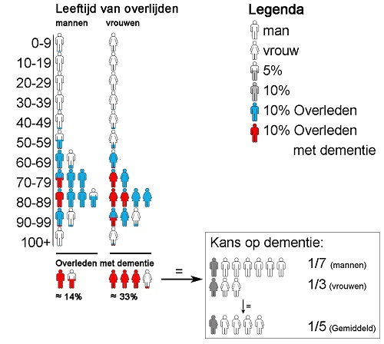

Bron: Alzheimer Nederland (2014)

- Voor deze grafiek heb ik in google afbeeldingen gezocht naar ‘statistiek dementie’. De grafiek geeft weer hoe het aantal personen met dementie in vlaanderen sterk gestegen zal zijn tegen het jaar 2060. In 1995 waren dat er +/- 75.000 & in 2060 zouden dat er naar vermoeden 250.000 worden.
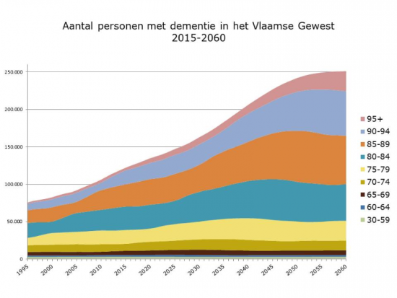

Bron: Google afbeeldingen

- Deze grafiek vond ik terug in mijn basistekst. Deze geeft het voorkomen van frames en counterframes in krantenartikelen over dementie weer in de Nederlandstalige & Franstalige pers in België. War heel sterk opvalt is dat de frames 1A ‘scheiding lichaam-geest’, 4A ‘Wetenschapsgeloof’, en 8A ‘Voor wat, hoort wat’ het vaakst voorkomen. Dit zijn alle 3 gewone frames. Counterframes worden dus minder besproken.
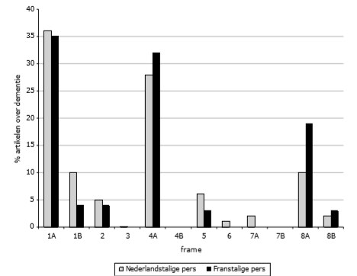

Bron: Koning Bouwdewijnstichting (2011) Framing en reframing: anders communiceren over dementie

STAP 5: Afwerking individueel werkdocument.

3. Besluit.

1) Gevonden info – zoekresultaten.
Het was een zeer moeilijk onderwerp om informatie over te vinden. Je moest heel breed gaan. Vandaar dat mijn tekst ook niet rechtstreeks over priming-framing gaat. Een tekst zoeken was ook niet al te simpel, meestal waren het artikels van een drietal pagina’s. Ik heb voornamelijk Limo en Google gebruikt om informatie op te zoeken. Een zoekstrategie die ik zal meenemen is vooral dat je meerdere trefwoorden eens moet proberen en niet bij één en hetzelfde woord moet blijven. Ik vermoed wel dat mijn informatie betrouwbaar is aangezien ik altijd wel heb gecheckt welke organisatie of persoon het werk heeft geschreven.

2) Verloop opdracht – vaardigheden.
De opdracht verliep heel moeizaam, ik geraakte heel traag op gang en vond het moeilijk om zoveel mogelijk informatie te vinden bij dit onderwerp. Ik vermoed wel dat ik nu gerichter kan op zoek gaan naar informatie. Mede dankzij de nieuwe kennis over de verschillende databanken zal het wat makkelijker worden. Ik moet zeker nog trainen op mijn tijdsverdeling doorheen de opdracht. Ik bleef soms heel lang bij 1 deeltje zitten. Ik heb geleerd dat informatie opzoeken heel erg belangrijk is als je zo’n grote opdracht krijgt. Je wordt verondersteld om na de opdracht veel over je onderwerp te weten. Ik denk wel dat ik deze opdracht succesvol heb volbracht.

359 woorden

